Månadsplan oktober 2026 - Bryne SFO
-– | Måndag | Tysdag | Onsdag | Torsdag | Fredag
Veke 40  1.-2 okt |  | 1. trinn: Forming  2.trinn: Gym  3,4.trinn: matjungel, Speledag   | 1. trinn: Sykler/uteaktivitet  2.trinn: Forming  3,4.trinn: Gym   | 1. trinn: GYM  2.trinn:  3,4.trinn: | 1. trinn  2.trinn: Felles leik  3,4.trinn:  
Veke 41  5.-9.okt  Haustferie i SFO | 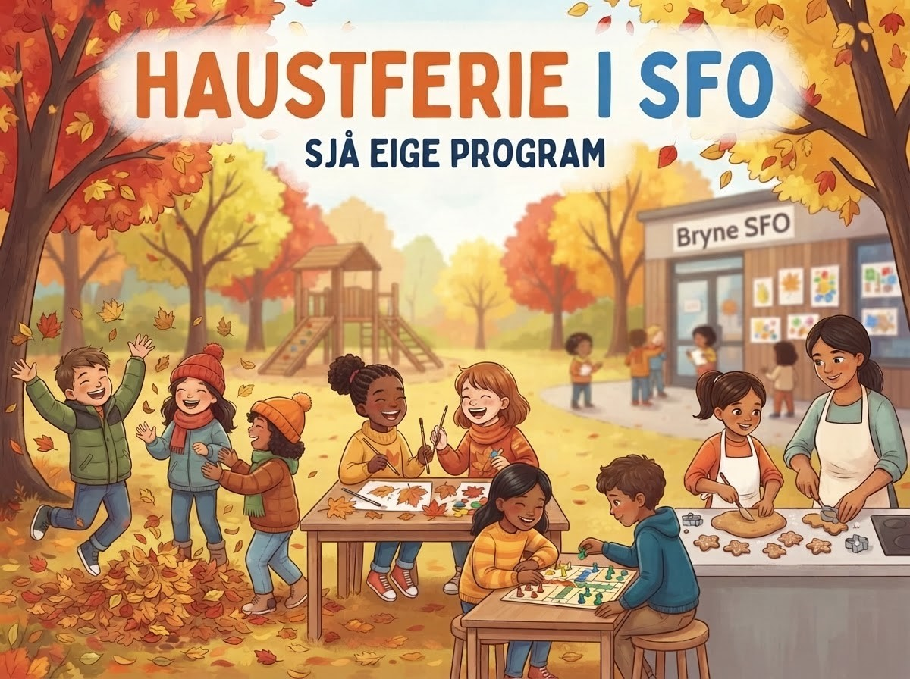 | 
Veke 42  12.-16. okt | 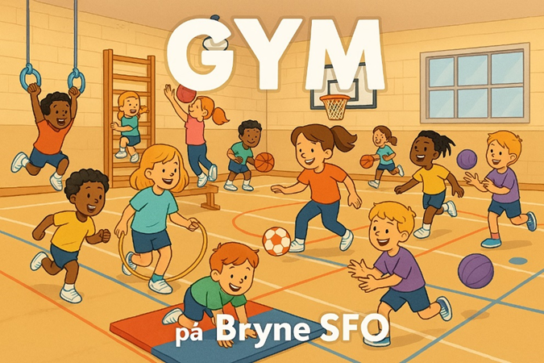 | 1. trinn:  2.trinn: Gym  3,4.trinn: matjungel,   | 1. trinn: Sykler/uteaktivitet  2.trinn:Forming  3,4.trinn: Gym   | 1. trinn: GYM  2.trinn:  3,4.trinn:  | 1. trinn  2.trinn: Felles leik  3,4.trinn:
Veke 43  19.-23.okt |  | 1. trinn: Forming  2.trinn: Gym  3,4.trinn: matjungel, Speledag | 1. trinn: Sykler/uteaktivitet  2.trinn: Forming  3,4.trinn:  | 1. trinn: GYM  2.trinn:  3,4.trinn: Forming   | 1. trinn Disko/tur  2.trinn: Felles leik  3,4.trinn:  
Veke44  26.-30.okt |  | 1. trinn: Forming  2.trinn: Gym  3,4.trinn: matjungel, Speledag   | 1. trinn: Sykler/uteaktivitet  2.trinn: Forming  3,4.trinn: Gym   | 1. trinn: GYM  2.trinn:  3,4.trinn: Forming | 
Telefonnr.:
SFO avd 1: 4823673 SFO avd 2: 90703961 Mona: 45607562 mail: mona.flaaten.bjaanes@time.kommune.no

